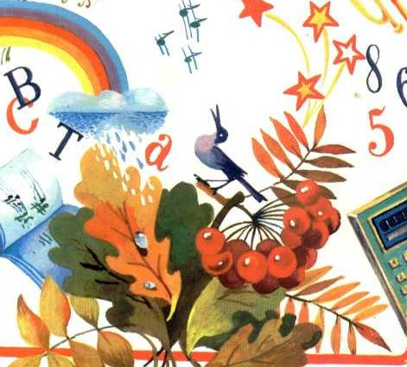

Газета МОУ «Красногорская средняя общеобразовательная школа № 2»
Звениговского района Республики Марий Эл

Выпуск № 1
октябрь 2012 года

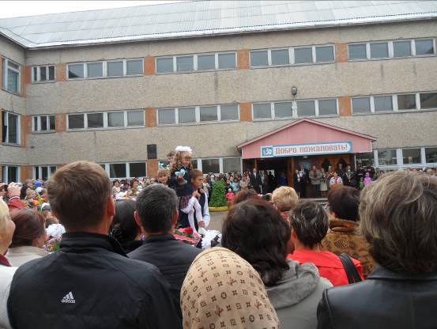
В этом номере:

1.День знаний.
2.Посвящение в первоклассники.
3.Встреча с преподавателями МарГУ.
4.Спорт вести.
5.Поэтическая страница.
6.Примите поздравления.



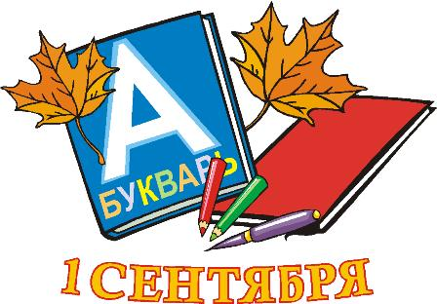


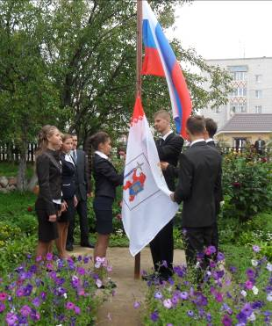
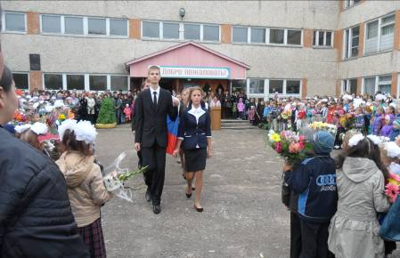
День знаний отмечается 1 сентября во всех школах нашей страны. В этот день дети идут в школу, где с торжественных линеек начинается новый учебный год. Праздничную линейку в нашей школе открыл директор школы Р.Г.Михайлова. Она поздравила учащихся, своих коллег-педагогов и, конечно, первоклассников – тех ребятишек, кто впервые в этот памятный день переступил порог школы. Раисия Георгиевна выразила признательность людям, оказавшим помощь в подготовке школы к новому учебному году. На торжественной линейке присутствовали гости нашей школы. Они душевно поприветствовали первоклассников, напутствовали на успешную учёбу старшеклассников, пожелали терпения родителям и творческой активности учителям. С ответным словом выступили школьники – они прочитали красивые стихи.

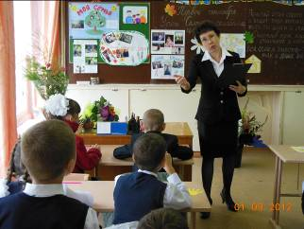
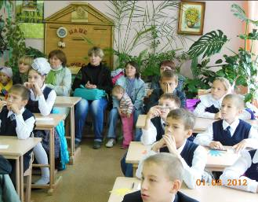
Первое сентября - радостный день, когда после летнего отдыха мы возвращаемся в школу, чтобы получить новые знания и встретится с друзьями. В этот день пустовавшие без учеников классы снова наполняются детскими голосами и шуршанием тетрадок. Снова радостно звенит школьный звонок. И мы все учителя, ученики, родители, гости идем на свой первый в новом учебном году урок-урок «Семьи и семейных ценностей».

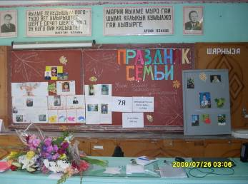

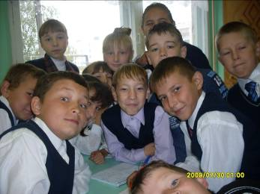
1сентября можно назвать поистине семейным праздником, потому что настоящая школа — это крепкая дружная семья, в которой все любят и поддерживают друг друга, гордятся успехами и помогают в трудную минуту. И сегодня мы рады принять в нашу дружную школьную семью наших замечательных первоклассников. Их поведут в удивительную Страну Знаний талантливые, умные, добрые педагоги: 1 а — Латникова Н.Л., 1 б — Ведерникова Е.В.,1 в — Новоселова Н.В..

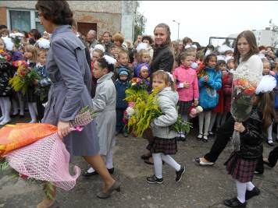
В первый раз в первый класс
Мы шагаем дружно!
Много нас, много нас, -
Нам учиться нужно!
Научиться считать,
И читать учебник,
Чтобы смог каждый стать
Умным, как волшебник!
Хороши карандаши,
Чистые страницы!
Мы пришли, малыши!
Чтобы здесь учиться!
Мы идем в первый класс, -
Всей гурьбой веселой!
Принимай, школа, нас!
Здравствуй, здравствуй, школа!
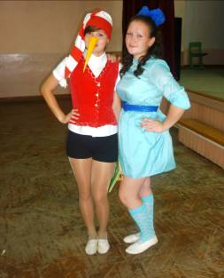
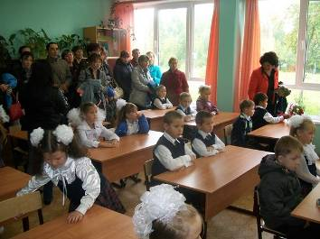
В нашей школе этот день начался с торжественной линейки, где учителя и директор давали напутствия на учебный год. И под бурные аплодисменты мы встречали наших первоклассников. Все были нарядные и с цветами. Погода была нелетная, и линейка плавно перенеслась актовый зал, где первоклашки вместе с выпускниками и героями сказки искали золотой ключик в страну Знаний. Ребята активно выполняли все задания героев. Родители и старшеклассники не оставались в стороне. Всем было очень весело! Выпускники дали им свои напутствия и первоклассники разошлись по своим новым классам, чтобы уже начать первые для них уроки с первой для них учительницей.

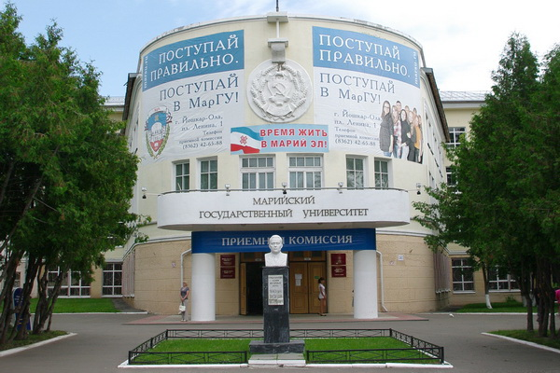
19 сентября в рамках профориентационной работы в МОУ «Красногорская СОШ №2» состоялась встреча обучающихся выпускных классов с преподавателями и студентами Марийского Государственного Университета. Мероприятие началось с выступления преподавателя физико-математического факультета. Она отметила, что такая встреча помогает ребятам ориентироваться в выборе профессии. Преподаватели МарГУ подробно рассказали о физико- математическом,биолого-химическом,электроэнергитическомфакультете факультете, факультете международных отношений, институте открытого образования. Студенты института открытого образования подготовили и показали яркий и запоминающийся видеоролик о своем факультете. Педагоги и ученики школы выразили благодарность за интересную беседу и пожелали дальнейших творческих успехов.
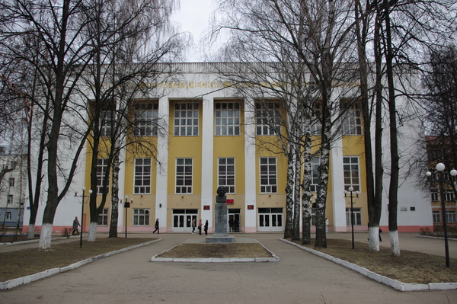
Марийский государственный университет
Федеральное государственное бюджетное образовательное учреждение высшего профессионального образования «Марийский государственный университет» создан 1 января 1972 года в соответствии с Постановлениями Совета Министров СССР от 9 марта 1971 г. № 155 и Совета Министров РСФСР от 15 апреля 1971 г. №214. По распоряжению Правительства РФ от 16 августа 2007 г. № 1062-р и приказу Рособразования от 5 сентября 2007 г. №1657 в январе 2008 года была осуществлена реорганизация университета в форме присоединения к нему ГОУВПО “Марийский государственный педагогический институт им. Н.К. Крупской”, с января 2010 года Марийский аграрный колледж стал филиалом МарГУ.
Марийский государственный университет включает в себя 6 институтов (аграрно-технологический; финно-угроведения; экономики, управления и финансов; институт открытого образования и информационных систем; институт педагогики и психологии; институт повышения квалификации и переподготовки кадров), 10 факультетов (историко-филологический; физико-математический; биолого-химический; электроэнергетический; юридический; международных отношений; физической культуры, спорта и туризма; культуры и искусств; технологии и профессионального образования; иностранных языков), 62 кафедры.

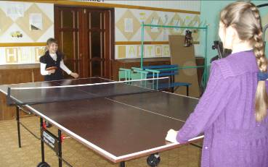
Тренажерный зал
Тренажер тебе поможет:
И красу твою умножит,
И здоровье укрепит,
Словно доктор Айболит.
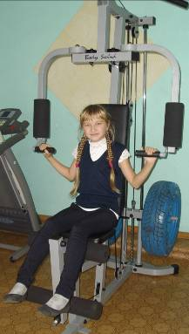

В школе работает тренажерный зал.
В зале можно заниматься на беговых дорожках, многофункциональной скамье, вело- и гребных тренажёрах. Есть также силовой тренажер и штанга.
По вопросам посещения обращаться к учителю физкультуры Лоскутову А.В.

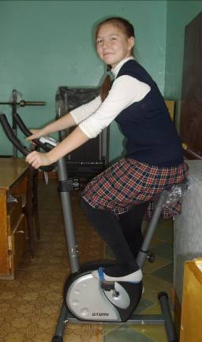

ДВИГАЙТЕСЬ,
ОСВАИВАЙТЕ ТРЕНАЖЁРЫ,
ДАВАЙТЕ СВОЕМУ ОРГАНИЗМУ ПОСИЛЬНЫЕ ФИЗИЧЕСКИЕ НАГРУЗКИ – И БУДЬТЕ ЗДОРОВЫ!
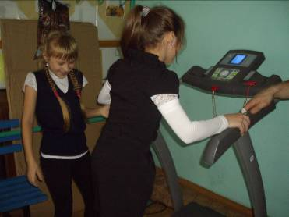

Наконец- то осень наступила,
В стенах любимой школы
Постичь нам знаний много предстоит.
Не запускать учебу потрудится,
Внимательно и хорошо учится.
Опять с друзьями вместе будем,
Учителям мы помогать.
Не обижать, не огорчать,
Домашнее задание выполнять.
И прозвенит звонок,
Тишина….
Начался урок.
(Швецова Анастасия,9 а класс)

Уважаемые
Раисия Георгиевна Михайлова
Валентина Алексеевна Давыдова
Марина Витальевна Баландина
Владимир Александрович Суворов
Наталья Михайловна Фецюх
Нина Валерьевна Новоселова!
С днём особенным сегодня
Вас поздравить мы спешим.
Пожелать хотим здоровья
И гармонии души.
Пусть уверенности в жизни
Прибавляют вам года,
Процветание отныне
С вами будет пусть всегда!
